B

C

D

E

F

G

H

I

J

K

L

M

N

O

P

Q

R

A

S

T

1
2
3
4
5
6
7
8
9
10
11
12
13
14
15
16
17
18
19

20

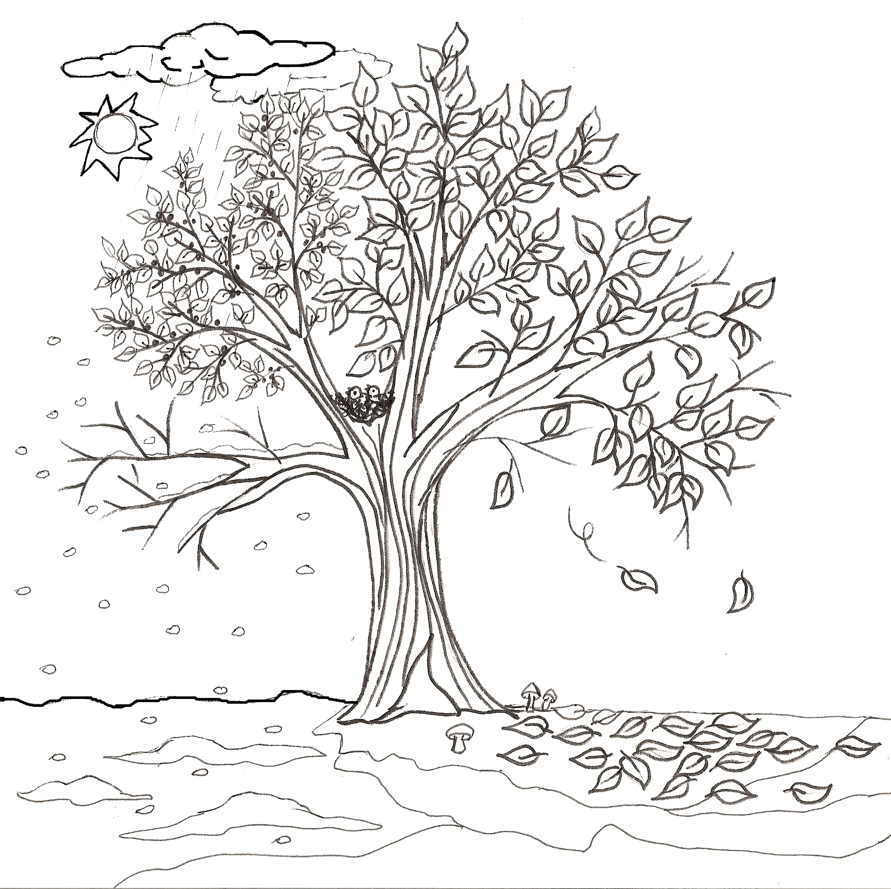

21

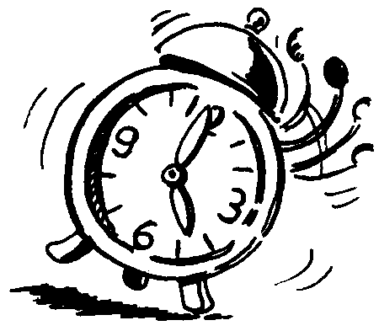
Passé, Présent, Futur
Ça file à toute allure
Dans la conjugaison
Le temps n’est pas si long.
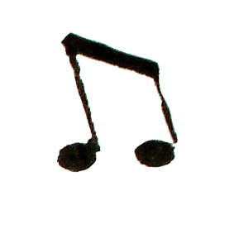
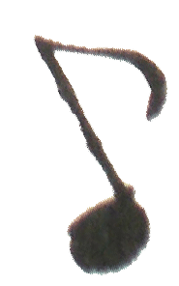
HORIZONTALEMENT :

1 – Partie de la journée allant du lever du soleil jusqu’à midi. Durée marquée par
la succession des événements.
3 – Intervalle de temps très bref. Les quatre périodes d’une année dans l’ hémisphère nord.
6 – Succession des événements dans le temps. Temps correspondant à la 24ème
partie du jour.
8 – Saison chaude. Temps que met la terre pour accomplir une révolution autour du soleil.
9 – Ce qui a eu lieu, qui n’est plus.
10 – C’est arrivé longtemps après le temps attendu, normal, habituel.
11 - Saison la plus froide de l’année. Unité de temps contenue 60 fois dans une minute.
13 - La douzième partie d’une année.
15 – Période de l’Histoire marquée par certains caractères propres, certains faits. En avance,
de façon précoce.
16 - Dix fois dix.
17 - Dans un passé lointain.
18 – Dimension de ce qui est éternel.
19 - Fait d’importance ou perçu comme tel, de l’actualité présente ou passée.

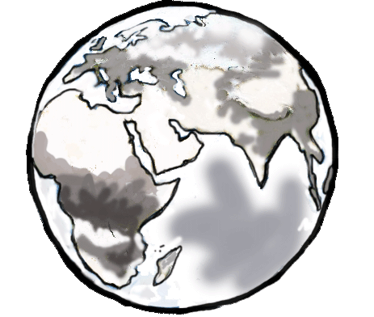
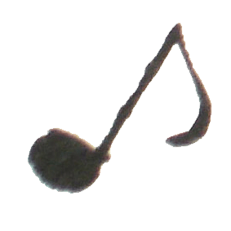
Passé, Présent, Futur
VERTICALEMENT :

A – Tout de suite… à présent.
B - Laps de temps d’une durée plus ou moins brève ou précise.
C - Période de cent ans à partir d’un moment défini arbitrairement.
D - Fixer, déterminer de façon précise la durée d’une chose.
F - Le jour venant aussitôt après celui où l’on est.
G - Saison qui suit l’été et qui précède l’hiver.
H - Prochainement.
J - Intervalle de temps correspondant à une rotation complète de la Terre autour
de son axe. Exprime l’antériorité dans le temps.
K – Laps de temps, durée déterminée.
M – Saison où la végétation s’éveille. Qui est à venir.
0 – Fin de la journée, début de la nuit. C’est le temps actuel, dans la chanson « ce
n’est qu’un seul instant qui bouge tout le temps ! »
Q - Ce jour-ci !
T - Unité de temps de soixante secondes. Le jour précédant immédiatement le jour
présent. Période d’obscurité entre le coucher et le lever du soleil.

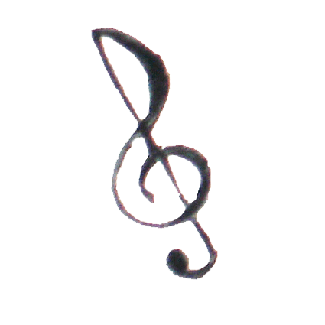
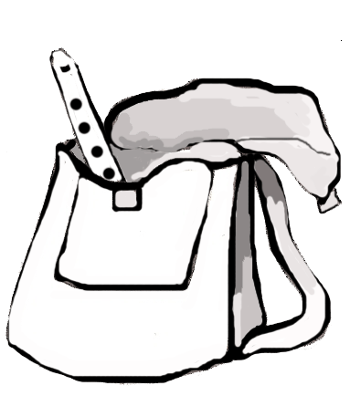
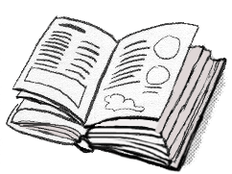
Passé, Présent, Futur
Dans la conjugaison
Faut savoir ses leçons…

